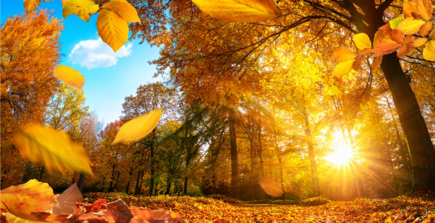
TOREK, 10. 11. 2020
MATEMATIKA
PET – število in številka
Učenci poiščejo doma pet lego kock, pet barvic, pet kuhalnic, pet….

V karo zvezke jim prosim zapišite (PRAVILEN) zapis številke 5:

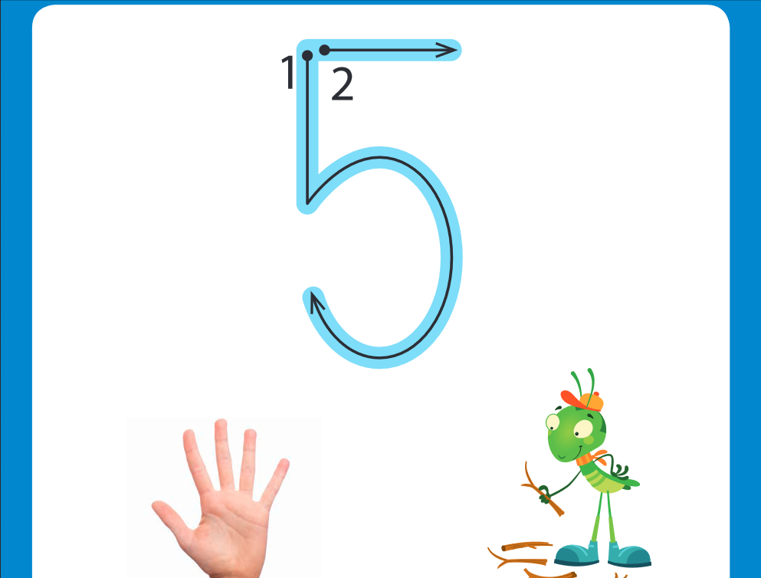

Učenci vadijo najprej veliko številko in nato še male.

DZ MAT str. 51 (drevesa). Spoznajo nov zapis s črticami:
- SDZ 1, str. 51
Naloga na rumenem polju
Preberemo naslov.
Učenci poimenujejo predmete v vsakem okencu in jih preštejejo. Preštejejo pike/črtice, preberejo število. S prstom prevlečejo številko 5. Pozorni so na poteznost.
Na desetičku preštejejo rdeče pike. Na številskem traku pokažejo številko 5.
 Po navodilih opravijo naloge SPODAJ na str. 51
- Hišica na desni strani:
V vsakem nadstropju hišice preštejejo črtice. Ugotavljajo pravilo, po katerem so razdeljene črtice v vsakem nadstropju – kdaj in kako se število črtic ponavlja.
- Število 5 v moji okolici
Opazujejo, poimenujejo predmete, ugotavljajo, kje je število 5. Še sami predstavijo svoje ideje/predloge.
- SDZ 1, str. 52
Po navodilih rešijo naloge.
SLOVENŠČINA
MANJ, VEČ, ENAKO
V en krožnik postavimo 3 jabolka, v drugega 5 jabolk. (lahko je kaj drugega)
Vprašamo: Koliko jabolk je v prvem krožniku? Koliko jabolk je v drugem
krožniku? V katerem krožniku je manj jabolk? Pokažite ga. V katerem krožniku je več jabolk? Pokažite ga.
S krožnika s petimi jabolki odvzamemo dve jabolki.
Vprašamo: Koliko jabolk je v prvem krožniku? Koliko jabolk je v drugem krožniku? Ali je v katerem krožniku manj jabolk? Ali je v obeh krožnikih enako jabolk?
DZ 1, str. 55
1. naloga
Učenci preberejo znak in povejo, kaj pomeni. Preberemo navodilo.
Učenci poimenujejo bitja/predmete na sliki. Preberemo posamezno poved pod sliko. Učenci z ustrezno barvo pobarvajo krožec. Sproti preverjajte pravilnost rešitev.
2. naloga
Učenci preberejo znak in povejo, kaj pomeni. Preberemo navodilo. Učenci poimenujejo predmete na sliki. Rešijo nalogo. Sproti preverjajte pravilnost rešitev.

REKREATIVNI ODMOR
VZEMITE SI ČAS ZA GIBANJE IN SPROSTITEV.

GLASBENA UMETNOST
Pesem: BURJA PIHA
Ogledamo si ilustracijo. (Učbenik, str. 12, 13)

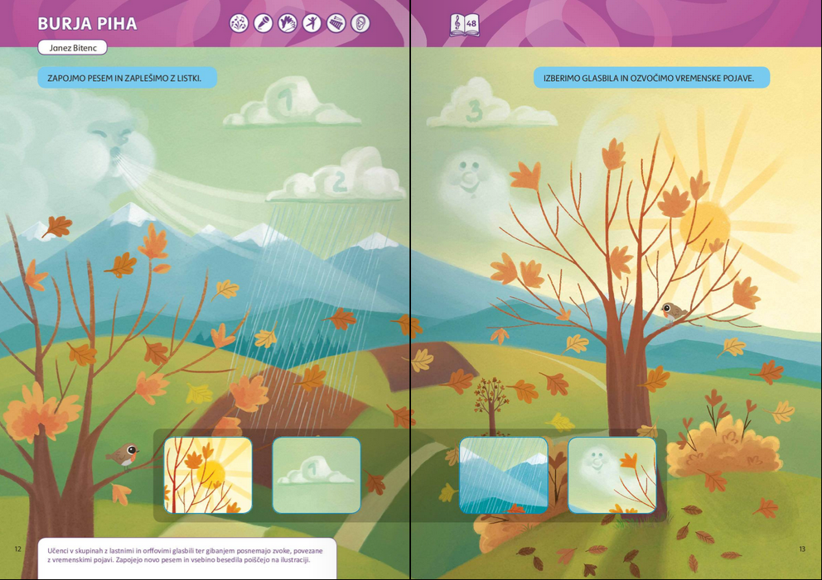
Učenci povedo, katere vremenske pojave najdejo na ilustraciji. Učenec si izbere del ilustracije in jo gibalno in z zvokom ponazori. Starši ugibajte, kaj je ponazoril. Lahko zamenjate vlogi.
Učence spodbudimo, da z lastnimi zvoki in gibanjem prikažejo pihanje in vrtinčenje vetra. Pihamo skozi ustnice, pihamo skozi zobe. Uprizarjamo različne vrste vetra; od lahnega vetriča – pihamo narahlo po koži dlani in roke, do močnega vetra, ki premetava vse okoli sebe – učenci z rokami in gibanjem prikazujejo veter.
Ideje za posnemanje:
dež – s konicami prstov udarjamo po telesu ali tleh; stopnjujemo od drobnih kapljic, do močnega naliva,
sonce – roke krožno razširimo v zrak, široko odpremo tudi dlani in prste; počasi naredimo velik krog z rokami – sonce vzide in počasi zahaja,
veter – uporabimo gibanje in zvok iz uvodne motivacije.
- Gibanje ob glasbeni spremljavi
Predvajamo inštrumentalni posnetek pesmi Burja piha.
https://www.youtube.com/watch?v=d_UzJnrHFcY
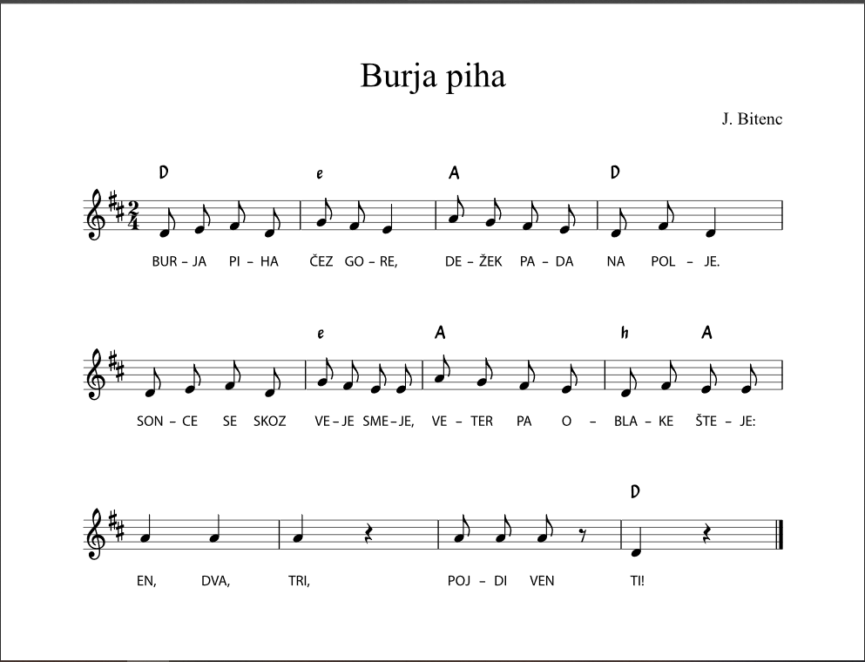

Likovno izražanje glasbene vsebine pesmi
Učenci v brezčrtni zvezek narišejo vremenske pojave, ki nastopajo v pesmi (burjo, dež, veter in oblake, sonce). Starši, prosim, če jim napišete naslov pesmi in datum.

ŠPORT
Pozdravljen/a!
Kot že veste je gibanje zelo pomembno za pravilen razvoj telesa in duha, z eno besedo za zdravje posameznika. V teh časih, ko smo oziroma bomo zopet veliko doma se tega zavedajte in bodite veseli in srečni, da ste zdravi, da se lahko gibate , da lahko tečete in da greste lahko v naravo in na sveži zrak. Verjetno se ne zavedate, da vsem to ni dano in da je veliko vaših vrstnikov zelo bolnih in bi dali vse na tem svetu, da bi se lahko sprehajali in tekli.
Mi učitelji se trudimo in se bomo tudi v bodoče, da vam z nasveti, usmeritvami in navodili pomagamo do dobrih športnih rezultatov in do prijetnih trenutkov, ki jih doživljate pri udeležbi v različnih športnih dejavnostih.
Današnja naloga:
Toplo se obleči in pojdi na daljši sprehod. Če lahko si izberi pot, ki se dviguje in spušča.
- Po desetih minutah hoje napravi raztezne vaje tako kot pri uri športa. Vsako vajo ponoviš 10x.
- Ko si končal napravi še nekaj poskokov in sklec.
- Sledi hitra hoja (če želiš lahko kombiniraš hojo s počasnim tekom). Hoja mora biti tako hitra, da ti bo zelo vroče. Med hojo večkrat napravi po nekaj poskokov ali kratkih šprintov.
Celotno dejavnost izvajaj vsaj 45 min. Celotno nalogo sprejmi koz izlet v naravo in opazuj lepote jeseni.
Pri nalogi ti bodo morali pomagati starši ali starejši brat oz. sestra.
POZOR !!! Nalog ne delaj v skupini in ne druži se z ostalimi sošolci !!! Pri vadbi na prostem upoštevajte vsa varnostna navodila NIJZ.
Pri vadbi ti želim veliko uspeha.


LEP JESENSKI POZDRAV.

UČITELJICA MOJCA IN UČITELJ IVAN

